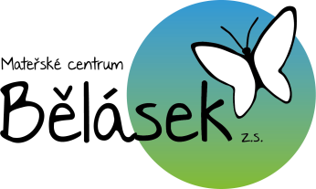

Trávíme čas s Běláskem
V rámci projektu Volný čas 2024 „Trávíme čas s Běláskem“ podpořeného z prostředků Ústeckého kraje (www.kr-ustecky.cz) nabízíme aktivity pro děti a mládež ve věku od 3 do 21 let.
Každé pondělí mohou zájemci navštěvovat kroužek Všeználek, kde objevují svět kolem sebe hravou formou. V úterý je připraven kroužek keramiky, kde si mohou vyzkoušet práci s keramickou hlínou, na hrnčířském kruhu i další techniky práce v keramické dílně. Ve středu mají děti a mládež možnost navštěvovat pohybově dramatický kroužek Skotačení s Lůcou, kde hravou formou propojíme zpěv, tanec, říkanky i dramatizaci pohádek.
Všechny tyto aktivity se konají v prostorách Mateřského centra Bělásek, Vojanova 178/12 Děčín 8 a začínají vždy od 15:30 do 16:30 hodin. Na všechny se budeme těšit a rádi přivítáme nové kamarády.
Podrobnější informace získáte na telefonu: 604 971 530 i webových stránkách www.mcbelasek.cz

